Природе моего края очень вредит медеплавильное производство в городе Карабаш. Часто Карабаш называют самым грязным городом планеты. Если не заботиться о природе, не защищать ее, то все разнообразие животного и растительного мира может исчезнуть!  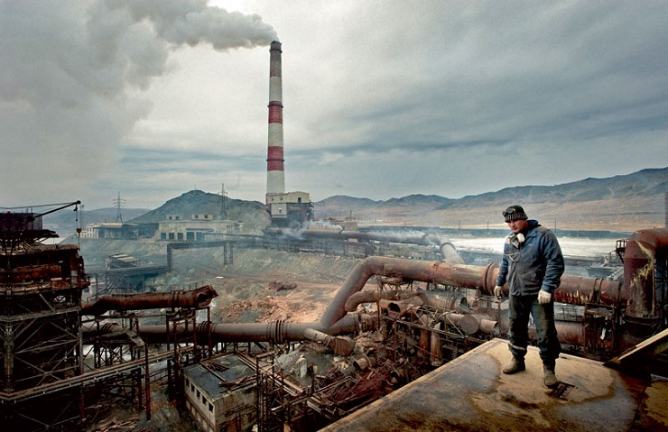  Для сохранения численности животных и растений в регионе создана Красная книга. На её страницах мы найдём многих представителей нашей фауны и флоры.  Для охраны природы в регионе созданы два заповедника: Ильменский и Восточно-Уральский, а также национальные парки «Таганай» и «Зюраткуль».  _______________________________ | Уголки природы  моего края  Урал — дороги среди гор,  Урал — лесов, полей простор
Урал - регион, расположенный на Уральских горах. Их еще называют «Каменным поясом земли Русской». Горная цепь протянулась на 2500 километров, от Северного Ледовитого океана до пустыни в Казахстане!  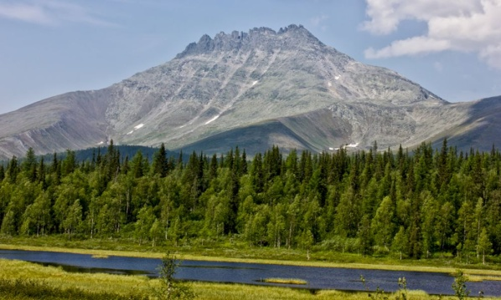 | Животные в уральских лесах встречаются нечасто. Самые крупные уральские животные – бурый медведь и лось. Встречаются белка, бурундук, заяц, лисица, волк, росомаха, барсук, косуля и т.д. На севере можно увидеть северного оленя. В реках обитают бобр, выдра, ондатра.  Бурый медведь Росомаха Ондатра  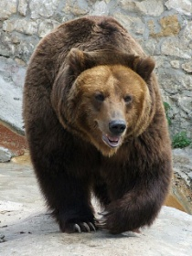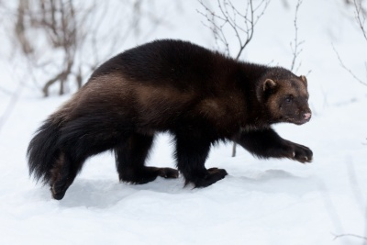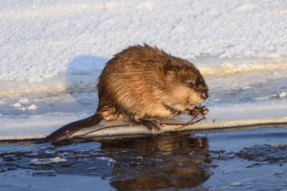
Разнообразный ландшафт и климат, обеспечили мой край богатым растительным и животным миром  Растительный мир Урала  В лесах чаще всего встречаются сосны, ели и пихты. А лиственными представителями древесных пород являются березы и осины. Подлеском таких этих зон являются можжевельник, малина, ольха и смородина. А в подлеске сосновых лесов часто встречается жимолость, волчье лыко и смородина.  Сосна Ольха Смородина  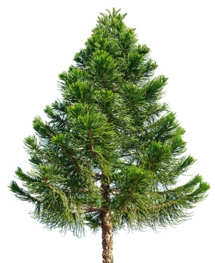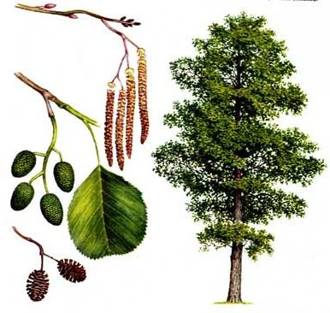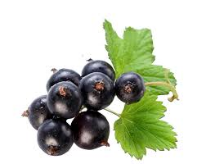 | Выдающийся объект природы моего края – озеро Тургояк. Оно славится своей кристально чистой водой, живописными берегами и загадками истории  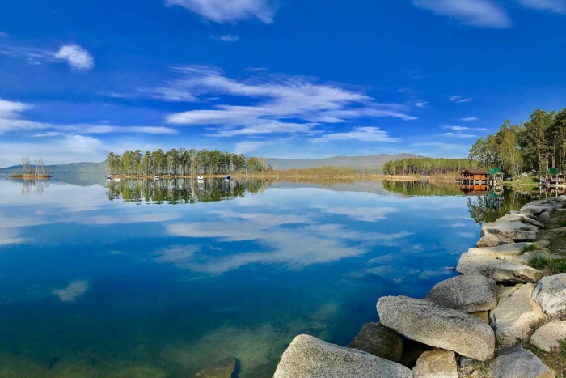  Озеро Тургояк интересно еще и своим островом Веры, на территории которого были обнаружены культовые сооружения. Люди использовали остров для поклонений на протяжении многих тысячелетий.

